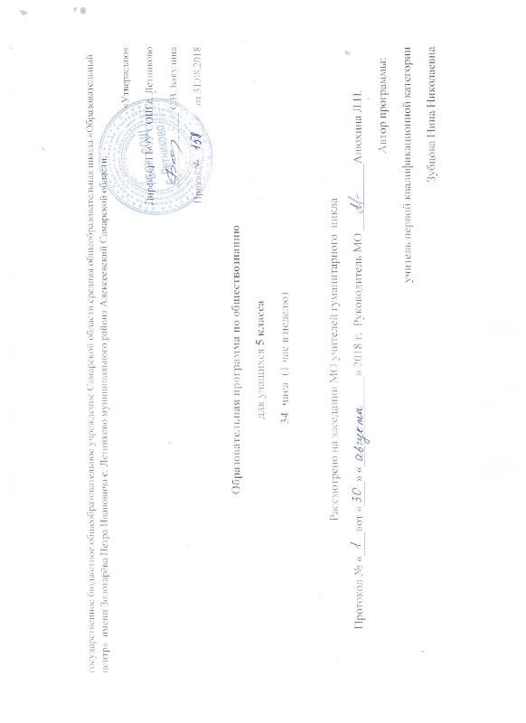 Образовательная программа по обществознанию составлена на основе:

- Основной образовательной программы основного общего образования ГБОУ СОШ с. Летниково утверждённая приказом № 76 от 31.08.2015 года
- Примерной основной образовательной программы образовательного учреждения. Основная школа. Москва «Просвещение» 2011г.
- Фундаментального ядра содержания общего образования и Требований к результатам общего образования, представленных в федеральном государственном стандарте основного общего образования, с учётом основных идей и положений программы развития и формирования универсальных учебных действий для основного общего образования
- В рабочей программе соблюдается преемственность с примерными программами начального общего образования, в том числе и в использовании основных видов учебной деятельности обучающихся.
Программа ориентирована на работу на УМК:
- Обществознание. 5 класс: учебник для общеобразовательных учреждений /, Н. Ф. Виноградова, Н. И. Городецкая, Л.Ф. Иванова и др.; под редакцией Л.Н. Боголюбова, Л. Ф. Ивановой. М.: Просвещение, 2015
- Обществознание. 6 класс. Рабочая программа и технологические карты уроков по учебнику под редакцией Л.Н. Боголюбова, Л.Ф. Ивановой. Волгоград, Учитель 2016.

- Планируемые результаты освоения курса «Обществознание»
Личностные результаты:
• мотивированность и направленность учеников на посильное и созидательное участие в жизни общества; заинтересованность не только в личном успехе, но и в благополучии и процветании своей страны;
• наличие ценностных ориентиров, основанные на идеях патриотизма, любви и уважения к Отечеству; необходимости поддержания гражданского мира и согласия; отношении к человеку, его правам и свободам как высшей ценности; стремлении к укреплению исторически сложившегося государственного единства; признании равноправия народов, единства разнообразных культур; убежденности в важности для общества семьи и семейных традиций; осознании своей ответственности за страну перед нынешним и грядущими поколениями.
Метапредметные результаты:

• умение сознательно организовывать свою познавательную деятельность (от постановки цели до получения и оценки результата);
• умение объяснять явления и процессы социальной действительности с научных позиций; рассматривать их комплексно в контексте сложившихся реалий и возможных перспектив;
• способность анализировать реальные социальные ситуации, выбирать адекватные способы деятельности и модели поведения в рамках реализуемых основных социальных ролей, свойственных подросткам;
• овладение различными видами публичных выступлений (высказывания, монолог, дискуссия) и следование этическим нормам и правилам ведения диалога;
• умение выполнять познавательные и практические задания, в том числе с использованием проектной деятельности на уроках и в доступной социальной практике:
1) на использование элементов причинно-следственного анализа;
2) исследование несложных реальных связей и зависимостей;
3) определение сущностных характеристик изучаемого объекта, выбор верных критериев для сравнения, сопоставления, оценки объектов;
4) поиск и извлечение нужной информации по заданной теме в адаптированных источниках различного типа;
5) перевод информации из одной знаковой системы в другую (из текста в таблицу, из аудиовизуального ряда в текст и др.); выбор знаковых систем адекватно познавательной и коммуникативной ситуации;
6) подкрепление изученных положений конкретными примерами;
7) оценку своих учебных достижений, поведения, черт своей личности с учетом мнения других людей, в том числе для корректировки собственного поведения в окружающей среде; выполнение в повседневной жизни этических и правовых норм, экологических требований;
8) определение собственного отношения к явлениям современной жизни, формулирование своей точки зрения.
Предметные результаты:
• относительно целостное представление об обществе и человеке, о сферах и областях общественной жизни, механизмах и регуляторах деятельности людей;
• знание ряд ключевых понятий об основных социальных объектах; умение объяснять с опорой на эти понятия явления социальной действительности;
• знания, умения и ценностные установки, необходимые для сознательного выполнения старшими подростками основных социальных ролей в пределах своей дееспособности;
• умения находить нужную социальную информацию в педагогически отобранных источниках; адекватно ее воспринимать, применяя основные обществоведческие термины и понятия; преобразовывать в соответствии с решаемой задачей (анализировать, обобщать, систематизировать, конкретизировать имеющиеся данные, соотносить их с собственными знаниями); давать оценку общественным явлениям с позиций одобряемых в современном российском обществе социальных ценностей;
• понимание побудительной роли мотивов в деятельности человека, места ценностей в мотивационной структуре личности, их значения в жизни человека и развитии общества;
• знание основных нравственных и правовых понятий, норм и правил, понимание их роли как решающих регуляторов общественной жизни; умение применять эти нормы и правила к анализу и оценке реальных социальных ситуаций; установка на необходимость руководствоваться этими нормами и правилами в собственной повседневной жизни;
• приверженность гуманистическим и демократическим ценностям, патриотизм и гражданственность;
• знание особенностей труда как одного из основных видов деятельности человека, основных требований трудовой этики в современном обществе, правовых норм, регулирующих трудовую деятельность несовершеннолетних;
• понимание значения трудовой деятельности для личности и для общества;
• понимание специфики познания мира средствами искусства в соотнесении с другими способами познания;
• понимание роли искусства в становлении личности и в жизни общества;
• знание определяющих признаков коммуникативной деятельности в сравнении с другими видами деятельности;
• знание новых возможностей для коммуникации в современном обществе; умение использовать современные средства связи и коммуникации для поиска и обработки необходимой социальной информации;
• понимание языка массовой социально-политической коммуникации, позволяющее осознанно воспринимать соответствующую информацию; умение различать факты, аргументы, оценочные суждения;
• понимание значения коммуникации в межличностном общении;
• умение взаимодействовать в ходе выполнения групповой работы, вести диалог, участвовать в дискуссии, аргументировать собственную точку зрения;
• знакомство с отдельными приемами и техниками преодоления конфликтов.

- Содержание программы.
Введение(2ч)
Значение изучения общества для человека. Науки. Изучающие развитие общества. Сферы жизни общества.
Глава I. Человек. (4 ч).
Цели и ценность человеческой жизни. Природа человека.
Человек – биологическое существо. Отличие человека от животных, наследственность.
Отрочество – особая пора жизни. Особенности подросткового возраста. Размышления подростка о будущем. Самостоятельность – показатель взрослости.
Почему человеком нельзя стать без общения. Особенности общения подростков со сверстниками, со старшими и младшими по возрасту партнёрами.
Глава II. Семья.(6 ч)
Семья и семейные отношения. Семья под защитой государства. Семейный кодекс. Виды семей. Отношения между поколениями. Семейные ценности и нормы.
Семейное хозяйство. Забота и воспитание в семье. Распределение обязанностей. Обязанности подростка. Рациональное ведение хозяйства.
Свободное время. Занятия физкультурой и спортом. Телевизор и компьютер. Увлечения человека. Значимость здорового образа жизни.
Я и моя семья. Учимся рационально вести домашнее хозяйство. Семейный досуг и здоровый образ жизни.
Глава III. Школа. (5 ч)
Роль образования в жизни человека. Значение образования для общества. Ступени школьного образования.
Образование и самообразование. Учеба – основной труд школьника. Учение вне стен школы. Умение учиться.
Отношения младшего подростка с одноклассниками, сверстниками, друзьями. Дружный класс.
Школа в жизни человека и общества. «Век живи век учись». Учись учиться. Мои соученики (одноклассники).
Глава IV. Труд.( 5 ч)
Труд-основа жизни.Содержание и сложность труда. Результаты труда. Заработная плата. Труд – условие благополучия человека. Благотворительность и меценатство.
Ремесло. Признаки мастерства. Творческий труд. Творчество в искусстве.
Каким бывает труд человека. Труд и его оценка. Труд и творчество.
Глава V. Родина. ( 7 ч)
Наша Родина – Россия. Россия – федеративное государство. Структура России как федерации, права субъектов России. Русский язык как государственный.
Государственные символы России. Герб, флаг, гимн, государственные праздники. История государственных символов. Москва – столица России.
Гражданин – Отечества достойный сын. Права граждан России. Обязанности граждан РФ. Гражданственность. Юные граждане России: какие права получает человек от рождения.
Россия – многонациональное государство. Национальность человека. Народы России – одна семья. Многонациональная культура России. Межнациональные отношения.
Наша Родина – Россия. «Честь российского флага». Быть настоящим гражданином. Уважать людей любой национальности.

- Тематическое планирование курса
№п\п | Тема урока | Количество часов.
1 | Введение. Загадка человек | 1
2 | Человек родился | 1
3 | Что такое наследственность | 1
4 | Отрочество-особая пора | 1
5 | Самостоятельность - показатель взрослости | 1
6 | Практикум по теме "Человек" | 1
7 | Семья-ячейка общества | 1
8 | Семейные заботы | 1
9 | Семейное хозяйство | 1
10 | Дому нужен хозяин | 1
11 | Свободное время | 1
12 | что такое хобби? | 1
13 | Практикум по теме семья | 1
14 | Образование в жизни человека | 1
15 | Профессия ученик | 1
16 | Образование и смообразование | 1
17 | Самообразование-путь к успеху | 1
18 | Обноклассники, сверстники, друзья | 1
19 | Слово- не воробей | 1
20 | Практикум по теме "Школа" | 1
21 | Труд - основа жизни | 1
22 | Как оценивается труд | 1
23 | Труд и творчество | 1
24 | Что такое творчество | 1
25 | Практикум по теме "Труд" | 1
26 | Наша Родина - Россия | 1
27 | Что значит быть патриотом | 1
28 | Государственные символы России | 1
29 | Гражданин России | 1
30 | Права и обязанности граждан | 1
31 | Мы - многонациональный народ | 1
32 | Многонациональная культура народов России | 1
33 | Практикум по теме "Родина" | 1
34 | Итоговое повторение | 1

